**AN6756** *scheda creata il 3 marzo 2023*

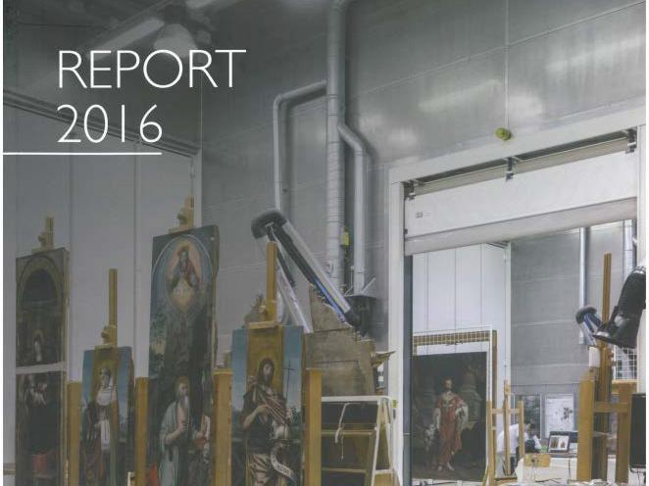 **Descrizione bibliografica**

**\*Report** ... / Centro conservazione restauro La Venaria Reale.- 2016-2019. - Venaria Reale : Centro Conservazione e restauro, 2017-2020. – 4 volumi : ill. ; 30 cm. ((Annuale. - A cura di Cristina Casoli. - Disponibile anche in Internet. - BVE0856688

Autore: Centro conservazione e restauro La Venaria Reale

Curatrice: Casoli, Cristina

Soggetto: Centro conservazione e restauro La Venaria Reale – Attività – Periodici; Patrimonio artistico - Restauro - Periodici

Classe: D702.8805

**Volumi disponibili in rete** [2016-](https://www.centrorestaurovenaria.it/comunicazione/report-delle-attivita)

**Informazioni storico-bibliografiche**

**Fondazione Centro Conservazione e Restauro dei Beni Culturali La Venaria Reale**  
Via XX Settembre 18 - 10078 Venaria Reale (TO) Italy  - Tel. +39 011 4993.011 - Fax +39 011 4993.033  
Email: [info@ccrvenaria.it](mailto:info@ccrvenaria.it) - PEC email: [direzione@pec.ccrvenaria.it](mailto:direzione@pec.ccrvenaria.it) - Partita IVA 09120370011 - Codice Fiscale 97662370010 - Codice Destinatario USAL8PV <https://www.centrorestaurovenaria.it/report-2020>